I N S T R U C T I V O

El proyecto ejecutivo debe ser entregado impreso y en soporte digital (CD, DVD o USB).

Todos los proyectos ejecutivos deberán incluir:

1. PRESUPUESTO DESGLOSADO PLANTEADO EN MONEDA NACIONAL, EN HOJA MEMBRETADA DE LA INSTANCIA POSTULANTE

El formato para presentar el presupuesto es libre, y debe ser impreso en hojas membretadas de la instancia postulante (se pueden utilizar tantas hojas como le sean necesarias para incluir toda la información referente al proyecto), la única condición es que incluya los siguientes datos:

Concepto | Unidad | Cantidad | Precio Unitario | Importe

2. CRONOGRAMA DE EJECUCIÓN

Se puede utilizar el formato Cronograma de ejecución, propuesto por el PAICE, diseñado en Excel para facilitar su manejo.

PARTIDA: debe asentar la partida de que se trate, conforme a lo señalado en los formatos de Resumen presupuestal de obra pública y/o Resumen presupuestal de adquisiciones, establecidos por el PAICE.

MES: señalar, en meses, el tiempo en el que se llevará a cabo la ejecución de la partida correspondiente.

- Es importante que considere en el cronograma, el tiempo que se emplea para la adjudicación de contratos, ya sea de obra pública o de adquisiciones (aproximadamente dos meses).
- La ejecución de los proyectos deberá realizarse en un tiempo no mayor a dieciocho meses, que deben incluir los meses que se emplean para la adjudicación de contratos.
- La duración del proyecto asentada en este formato, debe coincidir con la establecida en la solicitud de apoyo.

3. REPORTE FOTOGRÁFICO EXHAUSTIVO DEL INMUEBLE

Anexar fotografías del inmueble, en formato jpg en alta resolución y a color.

4. PROYECTOS ESPECIALES (MUSEOGRÁFICO, MUSEOLÓGICO, ESCENOTÉCNICO, ETC.)

De ser el caso, incluir el o los proyectos especiales que se requieran.

5. FORMATO DE TOTAL DE PRESUPUESTO DE OBRA PÚBLICA Y ADQUISICIONES, ESTABLECIDO POR EL PAICE, VALIDADO POR UN TERCERO ESPECIALISTA EN LA MATERIA.

Se debe utilizar el formato Total de presupuesto de obra pública y adquisiciones, establecido por el PAICE, diseñado en Excel para facilitar su manejo.

El total de presupuesto, con IVA incluido, es el resultado de la sumatoria de ambas partidas, debe coincidir con el costo total del proyecto asentado en el punto 3.9 de la solicitud de apoyo.

TOTAL SIN IVA: En esta columna se asentará automáticamente el importe bruto de la sumatoria de las partidas que integran el formato Resumen presupuestal de obra pública y/o Resumen presupuestal de adquisiciones, siempre y cuando no se elimine la fórmula incluida en el formato.

IVA: Será calculado automáticamente, a razón de 16%, siempre y cuando no se elimine la fórmula incluida en el formato.

TOTAL IVA INCLUIDO: Será calculado automáticamente, siempre y cuando no se elimine la fórmula incluida en el formato.

5. FORMATO DE RESUMEN PRESUPUESTAL DE OBRA PÚBLICA Y/O FORMATO DE RESUMEN PRESUPUESTAL DE ADQUISICIONES, ESTABLECIDO POR EL PAICE, VALIDADO POR UN TERCERO ESPECIALISTA EN LA MATERIA.

Se deben utilizar los formatos Resumen presupuestal de obra pública y Resumen presupuestal de adquisiciones, establecidos por el PAICE, diseñados en Excel para facilitar su manejo.

RESUMEN PRESUPUESTAL DE OBRA PÚBLICA
Es la lista de conceptos de obra pública, agrupados en partidas y totalizados.

- En la DESCRIPCIÓN POR PARTIDA asentar el concepto general bajo el cual se agrupan los conceptos individuales en el presupuesto de obra pública.
Se deberá realizar la agrupación de conceptos de obra correspondientes a su especialidad, de manera cronológica, de acuerdo a una lógica de proceso constructivo.
Ejemplo:

Estructura | 1. Losas  2. Columnas (acero o concreto)  3. Trabes (acero o concreto)  4. Muros de carga o concreto  5. Rampas  etc.

- En la columna de TOTAL SIN IVA asiente el importe bruto correspondiente a la partida registrada en la columna anterior. El formato automáticamente señalará el símbolo de pesos y dos decimales, siempre y cuando no se cambie el formato de las celdas.
- El IVA será calculado automáticamente, a razón de 16%, siempre y cuando no se elimine la fórmula incluida en el formato.
- El valor de la columna TOTAL IVA INCLUIDO se verá reflejada automáticamente, siempre y cuando usted no elimine la fórmula incluida en el formato.
- El TOTAL que aparece en la parte inferior de la hoja se calculará automáticamente, siempre y cuando usted no elimine la fórmula incluida en el formato.

RESUMEN PRESUPUESTAL DE ADQUISICIONES
Es la lista de conceptos de equipo a adquirir, agrupados en partidas y totalizados.

- En la DESCRIPCIÓN POR PARTIDA asentar el concepto general bajo el cual se agrupan los conceptos individuales en el presupuesto de Adquisiciones.
Se deberá realizar la agrupación de conceptos de adquisiciones correspondientes a su especialidad y de acuerdo a las áreas a equipar.
Ejemplo:

Equipamiento de Auditorio | - Butacas  - Señalética  - Equipo de iluminación  - Equipo de audio  - Equipo de video  etc.

- En la columna de TOTAL SIN IVA asiente el importe bruto correspondiente a la partida registrada en la columna anterior. El formato automáticamente señalará el símbolo de pesos y dos decimales, siempre y cuando no se cambie el formato de las celdas.
- El IVA será calculado automáticamente, a razón de 16%, siempre y cuando no se elimine la fórmula incluida en el formato. En caso de requerir un cálculo diferente (por encontrarse en zona fronteriza) se deberán modificar las fórmulas de la hoja de cálculo y anotar la aclaración pertinente.
- El valor de la columna TOTAL IVA INCLUIDO se verá reflejada automáticamente, siempre y cuando no se elimine la fórmula incluida en el formato.
- El TOTAL que aparece en la parte inferior de la hoja se calculará automáticamente, siempre y cuando no se elimine la fórmula incluida en el formato.

CONSIDERACIONES IMPORTANTES

- Además de lo señalado, y dependiendo de la modalidad del proyecto (construcción, remodelación, rehabilitación y/o equipamiento), se deberá incluir toda la información y documentación que se requiera de conformidad con las Reglas de Operación:

Construcción: Tarjetas de análisis de precios unitarios, Números generadores, Validación de precios unitarios y números generadores, por un tercero externo especialista en la materia, Levantamiento topográfico, Planos arquitectónicos, Planos estructurales, Planos de acabados y Planos de instalaciones eléctricas, hidrosanitarias y/o especiales.

Remodelación y/o rehabilitación: Tarjetas de análisis de precios unitarios, Números generadores, Validación de precios unitarios y números generadores, por un tercero externo especialista en la materia, Planos del estado actual del inmueble, Planos de intervención, Planos estructurales y memoria de cálculo (para el caso donde se pretenda intervenir elementos estructurales del inmueble) y Planos de instalaciones eléctricas, hidrosanitarias y/o especiales (para el caso donde se pretenda realizar un cambio en dichas instalaciones).

Equipamiento: Plano con el sembrado del mobiliario y/o equipo, Validación de los precios unitarios por un tercero externo especialista en la materia, y en caso de tratarse de equipamiento escénico o museográfico especializado, se deberá incluir: especificaciones técnicas y diagrama de bloques de conexiones del equipo.

- VALIDACIÓN POR UN TERCERO ESPECIALISTA EN LA MATERIA

- Los formatos de Total de presupuesto de obra pública y adquisiciones, Resumen presupuestal de obra pública y Resumen presupuestal de adquisiciones, deberán validarse por un especialista externo a la instancia postulante del proyecto. Se deberá anotar el nombre completo y número de cédula profesional, en el espacio dispuesto para ello en los formatos enunciados, como a continuación se muestra, así como firmar autógrafamente los mismos:

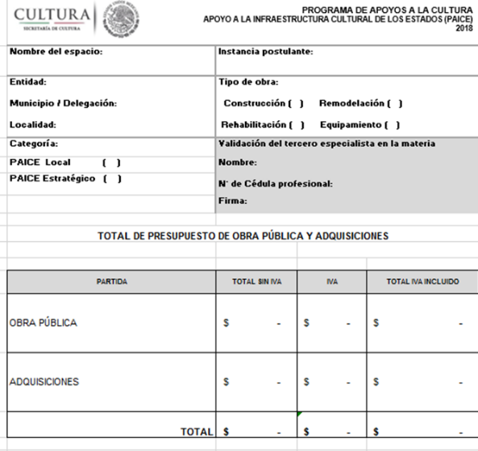

- Respecto a la Validación de precios unitarios y números generadores, por un tercero externo especialista en la materia, requerida en las modalidades de construcción, remodelación y/o rehabilitación y equipamiento, deberá enviar evidencia documental de la misma. A continuación se encuentra un texto que podría servir como ejemplo para la redacción de la misma:

TEXTO EJEMPLO DE VALIDACIÓN

FECHA

COORDINACIÓN DEL PAICE
P R E S E N T E

Por medio del presente, le informo que el proyecto de _____________________, en Municipio, Estado, postulado por ______________ a la Convocatoria PAICE 2018, y cuyo presupuesto asciende a $_______________ (cantidad con letra), es el resultado de una ingeniería de costos respaldada por números generadores y precios unitarios y/o cotizaciones que he revisado con detenimiento, por lo que puedo afirmar que éstos se encuentran dentro del rango de precios del mercado.

ATENTAMENTE

firma autógrafa del tercero externo especialista en la materia
Título y nombre
No. de cédula profesional

